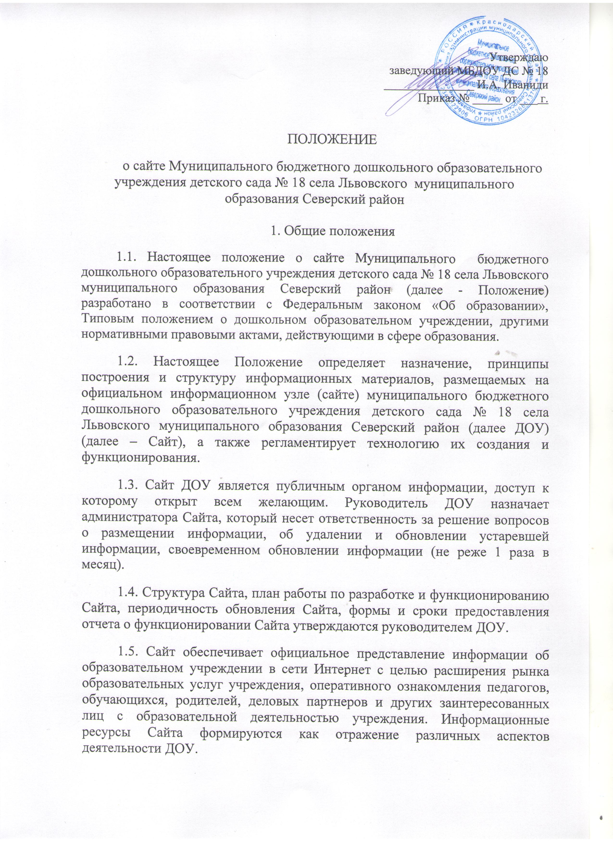
1.6. Пользователем Сайта может быть любое лицо, имеющее технические возможности выхода в Интернет.
1.7. Функционирование Сайта регламентируется действующим законодательством, уставом ДОУ, настоящим Положением.
1.8. Ответственность за содержание информации, представленной на Сайте, несет руководитель ДОУ.
1.9. Положение утверждается руководителем образовательного учреждения и действует до распоряжения руководителя о признании его утратившим силу.
1.10. Изменения в Положение могут вноситься по рекомендации администрации образовательного учреждения, а также лиц, ответственных за информационное наполнение и поддержание сайта. Измененная редакция Положения вступает в силу после утверждения ее руководителем образовательного учреждения.
1.11. Сайт, расположенный в социальной сети Интернет по адресу: htpp://mbdoyds18.ucoz.net
2. Информационный ресурс Сайта
2.1. Информационный ресурс Сайта формируется в соответствии с деятельностью всех структурных подразделений ДОУ, ее педагогов, работников, обучающихся, родителей, деловых партнеров и прочих заинтересованных лиц.
2.2. Информационный ресурс Сайта является открытым и общедоступным, если иное не определено соответствующими документами.
2.3. Условия размещения ресурсов ограниченного доступа регулируются отдельными документами; размещение таких ресурсов допустимо только при наличии соответствующих организационных и программно-технических возможностей.
2.4. Основными информационно-ресурсными компонентами Сайта являются:
- общая информация о ДОУ
- справочные материалы об образовательных программах, порядке поступления;
- материалы по организации учебного процесса;
- учебно-методические материалы педагогов;
- материалы о персоналиях — руководителе, преподавателях, работниках, деловых партнерах и т. п.;
- материалы о событиях текущей жизни ДОУ, проводимых мероприятиях, архивы новостей;
2.5. Размещение информации рекламно-коммерческого характера допускается только по согласованию с руководителем ДОУ. Условия размещения такой информации регламентируются специальными договорами
2.6. Часть информационного ресурса, формируемого по инициативе подразделений, творческих коллективов, педагогов, может быть размещена на отдельных специализированных сайтах, доступ к которым организуется с Сайта ДОУ.

3. Организация информационного наполнения и сопровождения Сайта
3.1. Информационное наполнение и актуализация Сайта осуществляется совместными усилиями руководителя ДОУ, заместителей, методических объединений, структурных подразделений и общественных организаций.
3.2. По каждому разделу Сайта (информационно-ресурсному компоненту) определяются подразделения (должностные лица), ответственные за подборку и предоставление соответствующей информации. Перечень обязательно предоставляемой информации и возникающих в связи с этим зон ответственности подразделений утверждается руководителем ДОУ.
3.3. Руководство обеспечением функционирования Сайта и его программно-технической поддержкой возлагается на заместителя руководителя ДОУ.
3.4. Заместитель руководителя ДОУ, обеспечивает качественное выполнение всех видов работ, непосредственно связанных с эксплуатацией Сайта: изменение дизайна и структуры, размещение новой и удаление устаревшей информации, публикация информации из баз данных, разработка новых web-страниц, реализация политики разграничения доступа и обеспечение безопасности информационных ресурсов.
3.5. Заместитель руководителя ДОУ, осуществляет консультирование лиц, ответственных за предоставление информации, по реализации концептуальных решений и текущим проблемам, связанным с информационным наполнением и актуализацией информационного ресурса.
3.6. Непосредственное выполнение работ по размещению информации на Сайте, обеспечению ее целостности и доступности, реализации правил разграничения доступа возлагается на администратора Сайта (далее – Администратор), который назначается руководителем ДОУ и подчиняется заместителю руководителя ДОУ.
3.7. Информация, готовая для размещения на Сайте, предоставляется в электронном виде Администратору, который оперативно обеспечивает ее размещение в соответствующем разделе Сайта. Информационные материалы должны отвечать следующим требованиям:
- информационные материалы должны представляться в печатном и электронном видах. За идентичность информации, представленной на печатном и электронном носителях, несет ответственность источник информации. Администрация образовательного учреждения назначает ответственных за своевременное обновление информации (подачу и снятие с контроля) на официальном сайте образовательного учреждения;
- печатный экземпляр информационных материалов предоставляется в формате MicrosoftWord любая версия, где текст представлен согласно структуре документа по абзацам с элементами форматирования;
- электронный вариант текстовой информации (файл) представляется в формате RTF; файлы, размер которых превышает 1 МБ, рекомендуется предоставлять и размещать в упакованном (сжатом) формате. Допустимыми форматами упакованных файлов являются форматы программ WinZIP и WinRAR.
- графическая информация предоставляется в формате – jpeg, gif (допускаются – hmt, tiff) с расширением 75 или 96 dpi;
- видеоматериалы представляются в формате AVI с переменным битрейтом до 15 Кбит/сек., размером кадра 720 на 576 пикселей и частотой 25 кадров в секунду. Звук может быть кодирован в wav или mp3 формате.
Электронная версия информации представляется на магнитных носителях.
В целях обеспечения оперативной доставки информационных сообщений может использоваться электронная почта. В этом случае материал передается в электронном виде, а его открытое опубликование осуществляется только после получения подтверждения о том, что материал допущен к опубликованию заместителем, курирующим данное структурное подразделение.
3.8. В порядке исключения текстовая информация может быть предоставлена в рукописном виде без ошибок и исправлений, графическая – в виде фотографий, схем, чертежей – в этом случае перевод в электронный вид осуществляется под руководством заместителя руководителя ДОУ, ответственного за информатизацию образовательного процесса. Порядок исключения определяет руководитель ДОУ.
3.9. В случае устаревания информации, относящейся к подразделению, обновленная информация должна быть предоставлена Администратору не позднее трех дней после внесения изменений.
3.10. Информация, размещаемая на сайте образовательного учреждения:
- не должна нарушать авторские права граждан;
- не должна содержать ненормативную лексику;
- не должна нарушать честь, достоинство и деловую репутацию физических и юридических лиц;
- не должна нарушать нормы действующего законодательства и нормы морали;
- не должна содержать материалы, касающиеся государственной или коммерческой тайны;
- не должна содержать персональные данные работников (требование главы 14 ст. 85-90 Трудового кодекса Российской Федерации).
3.11. Текущие изменения структуры Сайта осуществляются Администратором по согласованию с заместителем руководителя ДОУ. Изменения, носящие концептуальный характер, согласовываются с руководителем ДОУ.

4. Ответственность
4.1. Ответственность за недостоверное, несвоевременное или некачественное предоставление информации (в т.ч. с грамматическими или синтаксическими ошибками) для размещения на Сайте несет руководитель соответствующего подразделения (должностное лицо).
4.2. Ответственность за некачественное текущее сопровождение Сайта несет Администратор сайта. Некачественное текущее сопровождение может выражаться:
- в несвоевременном размещении предоставляемой информации;
- в совершении действий, повлекших причинение вреда информационному ресурсу;
- в невыполнении необходимых программно-технических мер по обеспечению целостности и доступности информационного ресурса.
4.3. Ответственность за нарушение работоспособности и актуализации Сайта вследствие реализованных некачественных концептуальных решений, отсутствия четкого порядка в работе лиц, на которых возложено предоставление информации, несет заместитель руководителя ДОУ.

5. Контроль
5.1. Контроль выполнения обязанностей лицами, ответственными за предоставление информации для размещения на Сайте, возлагается на их непосредственных руководителей.
5.2. Общая координация работ по развитию Сайта и контроль выполнения обязанностей лицами, участвующими в процессах информационного наполнения, актуализации и программно-технического сопровождения Сайта, возлагается на руководителя ДОУ.

